Quelques expressions et termes québécois
(Pour le fun !)
- Je suis tanné.
J’en ai assez / marre.

- C’est plate.
C’est ennuyant, monotone, barbant.

- C’est plate à mort !
C’est encore plus plate !

- Dormir sur la corde à linge
Avoir passé une très mauvaise nuit. (corde à linge = corde où l’on suspend les vêtements pour les faire sécher)
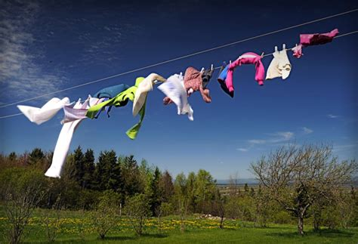

- Où tu t’en vas avec tes skis dans le bain?
Question qu’on pose à quelqu’un qui semble manifestement perdu, au littéral comme au figuré, ou à côté de ses pompes.

- Attache ta tuque avec de la broche !
Prépare-toi à ce qui s’en vient. Ça va barder ou ça va te surprendre.

- Avoir la langue à terre
Être exténué

- Avoir l'air de la chienne à Jacques
Être mal habillé. Origine : l’expression viendrait d'un certain Jacques Aubert dont la chienne, malade, avait perdu tout son poil. L'hiver, son maître l'habillait de vêtements usés. Par la suite, quand on voulait se moquer d’une personne mal vêtue, on disait d’elle qu'elle était habillée… comme la chienne à Jacques !

- Boss de bécosse
En québécois, bécosse vient de l'anglais « back house », qui signifie toilettes sèches. L'expression boss des bécosses est une insulte faite à celui qui se croit supérieur ou qui croit avoir de l'autorité sur un entourage.

- J’ai mon voyage !
Être exaspéré ou exprimer son étonnement.

- J’en ai plein mon casque!
Être exaspéré. Être « tanné ».

- Fou comme un balai
Quelqu’un qui ne tient pas en place, qui est excité, agité est… fou comme un balai !

- Quelque chose de broche à foin
Quand une chose ou un service est fait à la va-vite, est mal organisé ou manque de professionnalisme, on dit que c’est broche à foin.

- Mon chien est mort
Quand un plan tombe à l’eau, quand telle ou telle chose n'est plus possible. Exemple : je veux me rendre à une station de ski, mais au moment de partir, ma voiture refuse de démarrer. Mon chien est mort !

- Mouillasser
Pleuvoir en pluie fine

- Tirer une bûche
S’asseoir

- Tourlou
Bye, ciao, à la prochaine, bye bye ! Origine: de l’anglais toodle-oo, expression familière pour dire au revoir

- Ça prend pas la tête à Papineau!
Pas besoin d'être un génie. Équivalent: Pas besoin d’avoir inventé la poudre à canon pour comprendre ça. Origine : Louis-Joseph Papineau était un homme brillant - avocat et homme politique québécois, patriote et républicain, opposé à la monarchie britannique.

- faire la baboune
Faire la moue. Bouder. Origine : vient peut-être de l’anglais baboon, qui veut dire babouin.

- Corder
Corder du bois signifie le placer en rangées ou l’empiler de manière ordonnée. Le mot ne se limite pas qu’au bois. On peut corder toutes sortes d’objets (c’est-à-dire les ranger les uns à côté des autres) et, même, des personnes (quand on les place en rang).

- Bonhomme sept heures
Le bonhomme sept heures est un personnage fictif de la culture québécoise. L’équivalent européen est le croque-mitaines ou le père Fouettard.
Origine : bonhomme sept heures viendrait de l’anglais bone-setter. Un bone-setter est un rebouteux ou un ramancheur, c’est-à-dire une personne qui replace les articulations et fait des manipulations pour guérir, par exemple, des douleurs de dos. Souvent la personne traitée gémissait ou criait de douleur. Aussi, quand les enfants ne voulaient pas obéir, on les menaçait d’appeler le bone-setter.

- Avoir des bidous
Avoir de l’argent (beaucoup). Les bidous sont probablement un dérivé du vieux français bidet qui était une monnaie du nord de la France jusqu’au XVIIe siècle.

